**Дударёнок Текля (Dudaronkowa Tekla)**

30 января 1788 г – крещение дочери Анны (НИАБ 136-13-894, лист 3об, №12/1788-р (ориг)), (РГИА 823-2-18, лист 235об,№3/1788-р (коп)).

**НИАБ 136-13-894:** Лист 3об. **Метрическая запись №12/1788-р (ориг).**

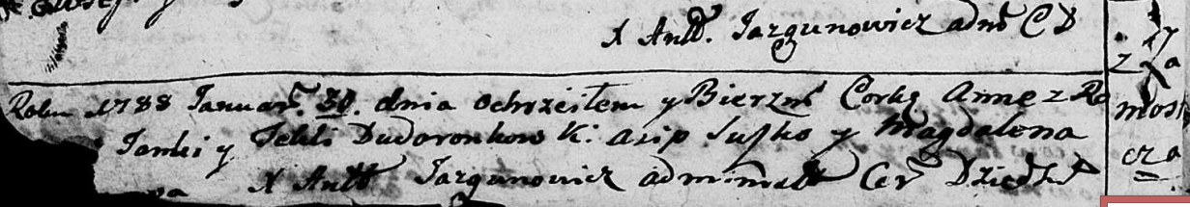

Дедиловичская Покровская церковь. 30 января 1788 года. Метрическая запись о крещении.

Dudaronkowa Anna – дочь родителей с деревни Замосточье.

Dudaronek Janka – отец.

Dudaronkowa Tekla – мать.

Suszko Asip - кум.

? Magdalena - кума.

Jazgunowicz Antoniusz – ксёндз.

**РГИА 823-2-18:** Лист 235об. **Метрическая запись №3/1788-р (коп).**

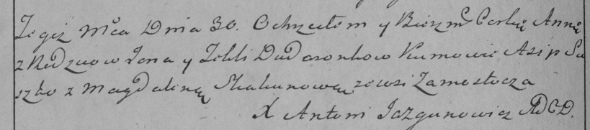

Дедиловичская Покровская церковь. 30 января 1788 года. Метрическая запись о крещении.

Dudaronkowna Anna – дочь родителей с деревни Замосточье.

Dudaronek Jan – отец.

Dudaronkowa Tekla – мать.

Suszko Asip– кум.

Skakunowa Magdalena- кума.

Jazgunowicz Antoni– ксёндз.